CE1
Nom : ......................... Prénom : ................... Date : ........................
LE TEMPS évaluation n°2

Compétences
La semaine est divisée en jours.
La journée est divisée en heures.
Comparer, estimer, mesurer des durées :
-unités de mesure usuelles de durées : jour, semaine, heure, minute, seconde, mois, année, siècle, millénaire.
-Relations entre ces unités.
Identifier les rythmes cycliques du temps.
1
Voici l’emploi du temps de Marcel et Suzanne :
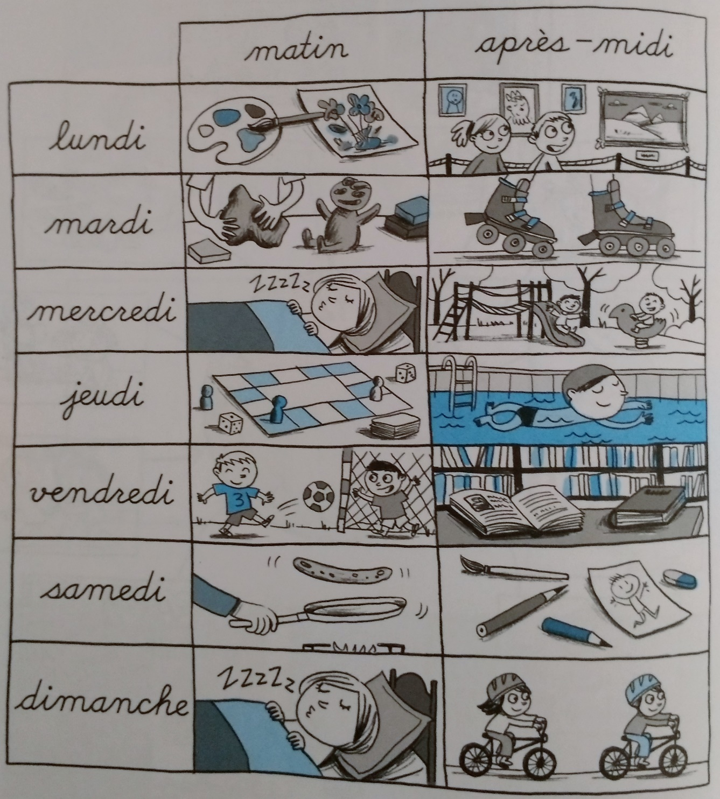
- Ecris le nom des jours où les enfants ont fait du sport :
Les enfants ont fait du sport le ............................. ............................, le ......................................................................... , le ................................................. et le ...............................................................
- Quelle est l’activité réalisée le dimanche matin ?
Le samedi matin, ils ont fait ............................................
- A quel moment Suzanne et Marcel sont-ils allés au musée ?
Suzanne et Marcel sont allés au musée le ...............................................................
- Quelle est l’activité réalisée le mercredi après-midi ?
Le mercredi après-midi, ils sont allés ......................
................................................................................................................................
- Les enfants ont fait de la pâte à modeler. A quel moment de la semaine était-ce ?
Ils ont fait de la pâte à modeler le ............................ ................................................................................................................................

Reconstitue l’emploi du temps de ta classe :
2

 | LUNDI | MARDI | JEUDI | VENDREDI
MATIN |  |  |  | 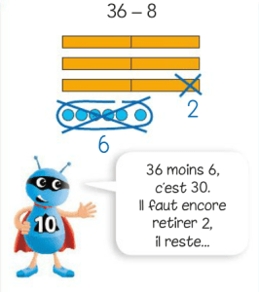
APRES-MIDI

Relie ces horloges aux heures digitales correspondantes :
3

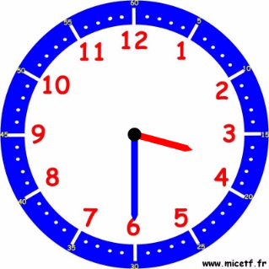 |  | - 07:00
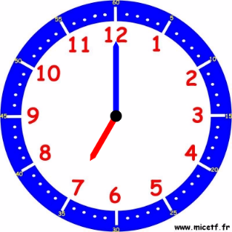 |  | - 08:45
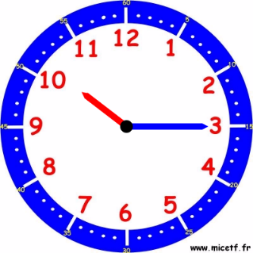 |  | - 10:15
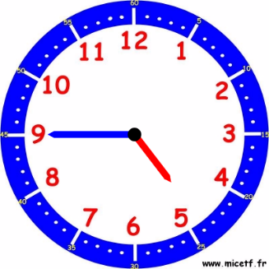 |  | - 16:45
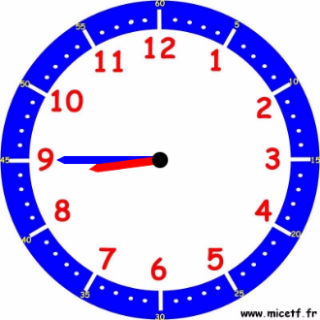 |  | - 15:30

Observe ce calendrier et réponds au questions :
4
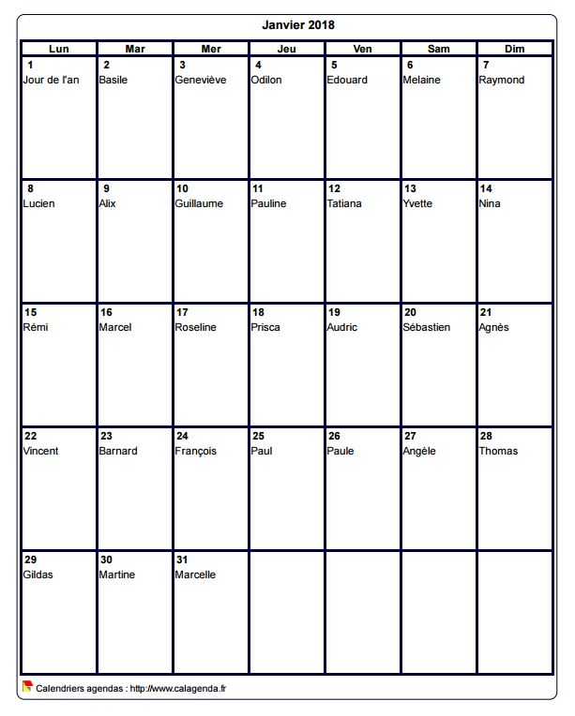
- Par quel jour de la semaine commence le mois de janvier ?
Le mois de janvier commence un ......................................
.....................................................................................................................................
- Combien le mois de janvier compte-t-il de jours ?
Le mois de janvier compte .......................... jours.
- Combien a-t-il de dimanche ?
Le mois de janvier compte .......................... dimanches.
- L’école reprendra le lundi 8 janvier 2018 : colorie les jours de vacances en rose.

- Colorier les week-ends en rouge et les mercredis en orange.

- Le Cross Ouest France aura lieu le samedi 13 janvier 2018 : écris « Cross » dans la case correspondante.

- Quel jour dois-je téléphoner à ma tante Martine pour lui souhaiter une bonne fête ?
Je dois lui téléphoner le ...........................................................
.....................................................................................................................................

